NGOẠI KHÓA TỔ NGỮ VĂN: VẺ ĐẸP VĂN CHƯƠNG NHÌN TỪ GÓC ĐỘ HỘI HỌA

Ngoại khóa văn học là một trong những hoạt động truyền thống của tổ Ngữ Văn trường THPT Lộc Thanh. Tiếp cận chương trình đổi GDPT 2018, hướng tới đổi mới mục tiêu dạy học thông qua hoạt động trải nghiệm, chương trình ngoại khóa tạo sân chơi lành mạnh, điều kiện thuận lợi cho học sinh trải nghiệm thực tế và sáng tạo văn chương. Đồng thời qua hoạt động ngoại khóa, học sinh được tạo cơ hội tiếp thu tri thức một cách chủ động, tích cực, hình thành và phát triễn năng lực chung và năng lực đặc thù của bộ môn Ngữ Văn, phát triễn những phẩm chất tốt đẹp của người học sinh.
Chiều ngày 9/3/2024 tổ Ngữ Văn trường THPT Lộc Thanh tổ chức buổi ngoại khóa “ Vẻ đẹp văn chương nhìn từ góc độ hội họa” dành cho học sinh khối 11. Các em học sinh tham gia đầy đủ, tích cực, hào hứng

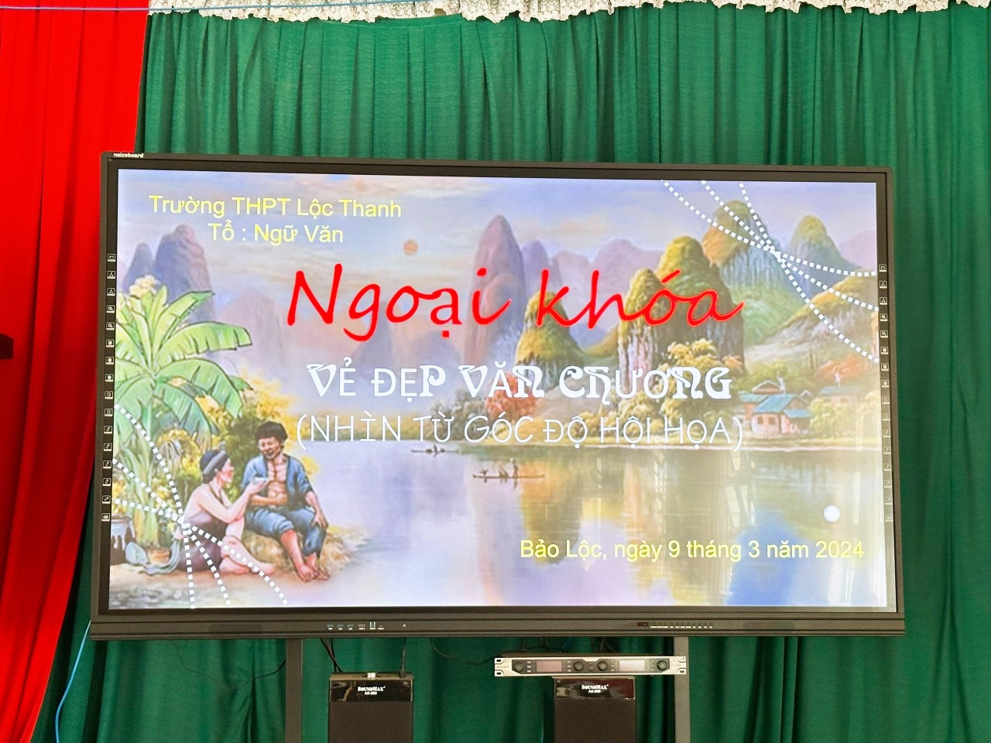

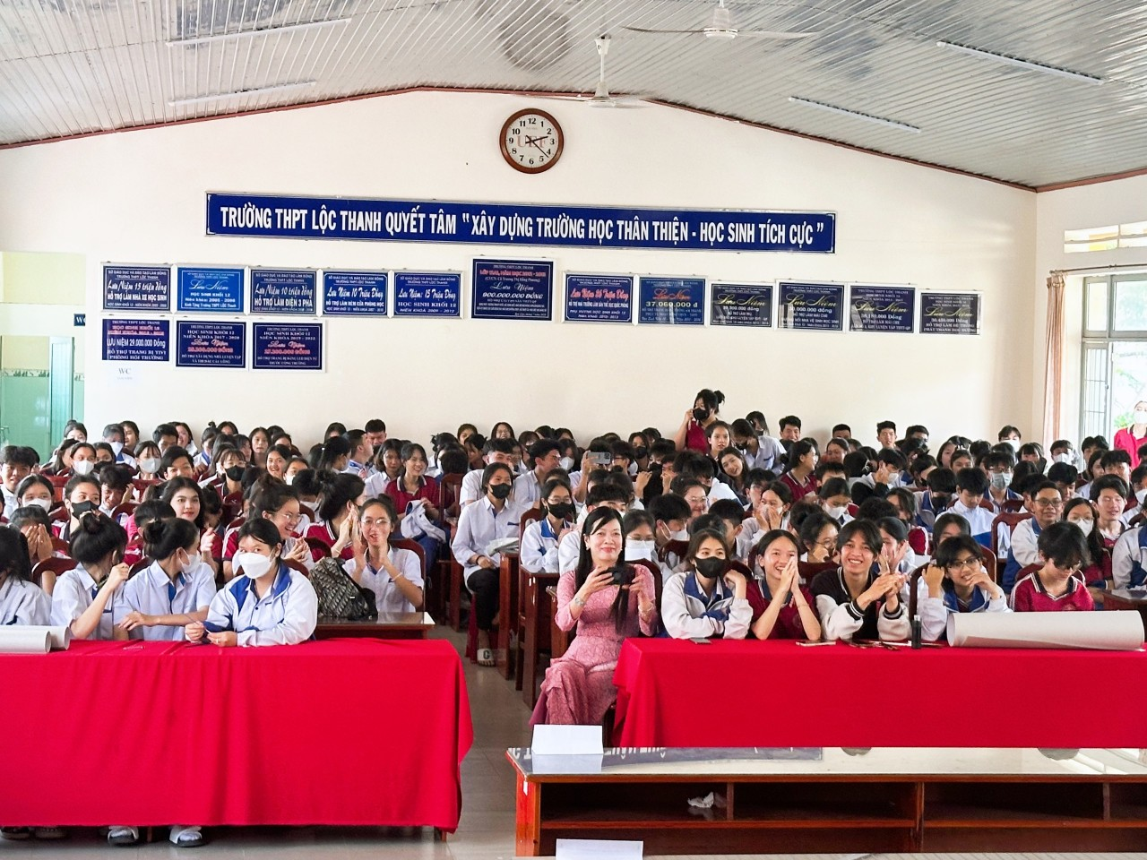
Học sinh khối 11 tham gia buổi ngoại khóa

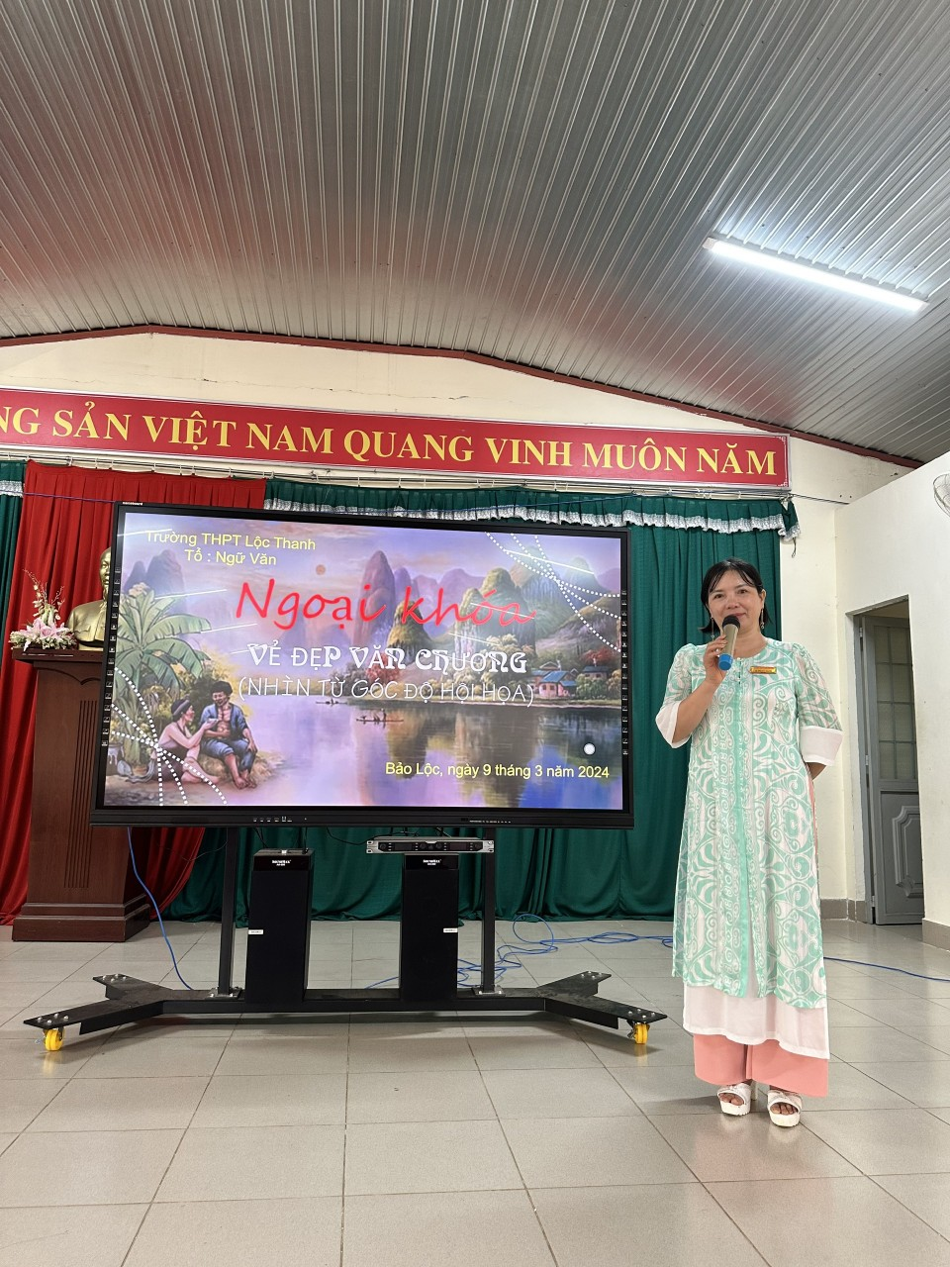

Cô Lê Thị Hửu Hạnh – MC chương trình hướng dẫn học sinh tham gia hoạt động
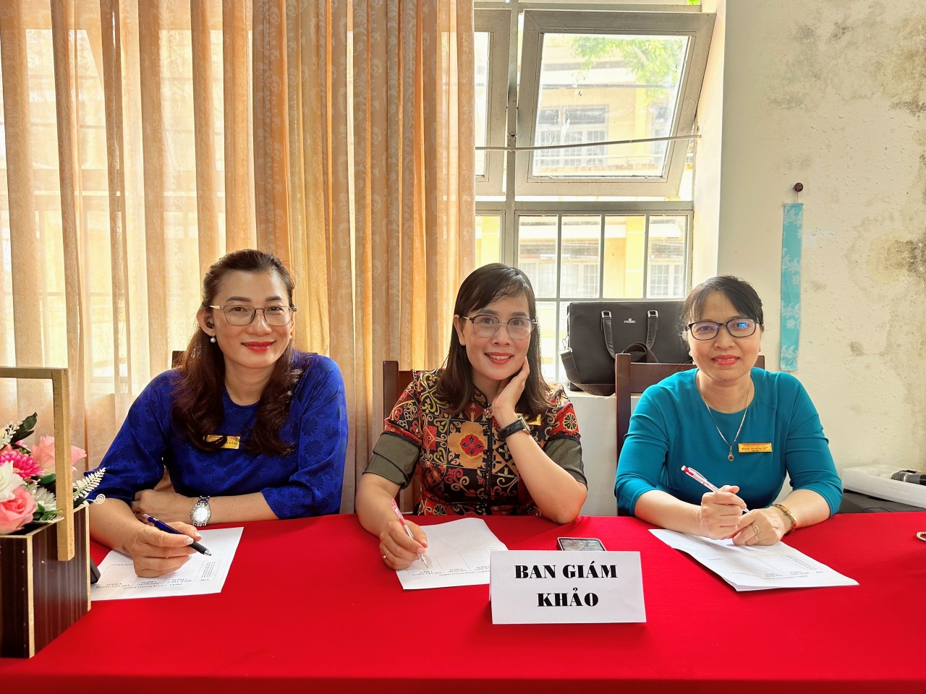
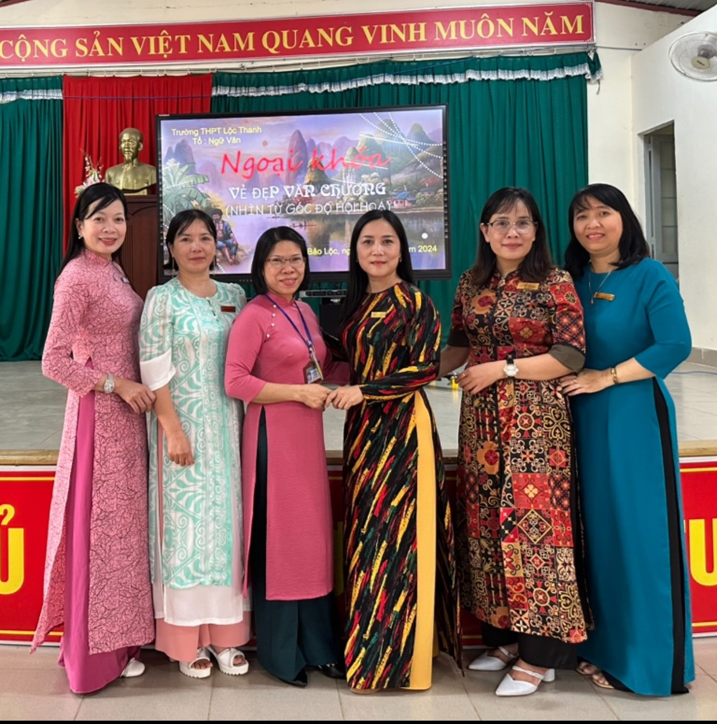
Thành viên tổ Ngữ Văn trường THPT Lộc Thanh tham gia buổi ngoại khóa

Mỗi lớp 11 cử 05 em học sinh tham gia vẽ tranh tái hiện tác phẩm văn học, thời gian thực hiện là 45 phút, hình ảnh các lớp tham gia thi vẽ tranh:

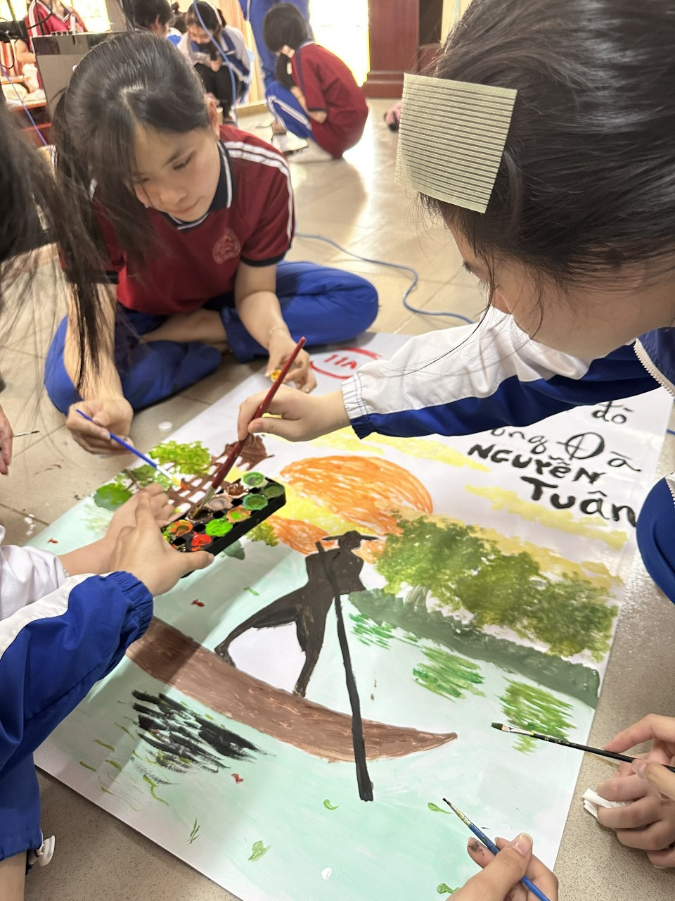

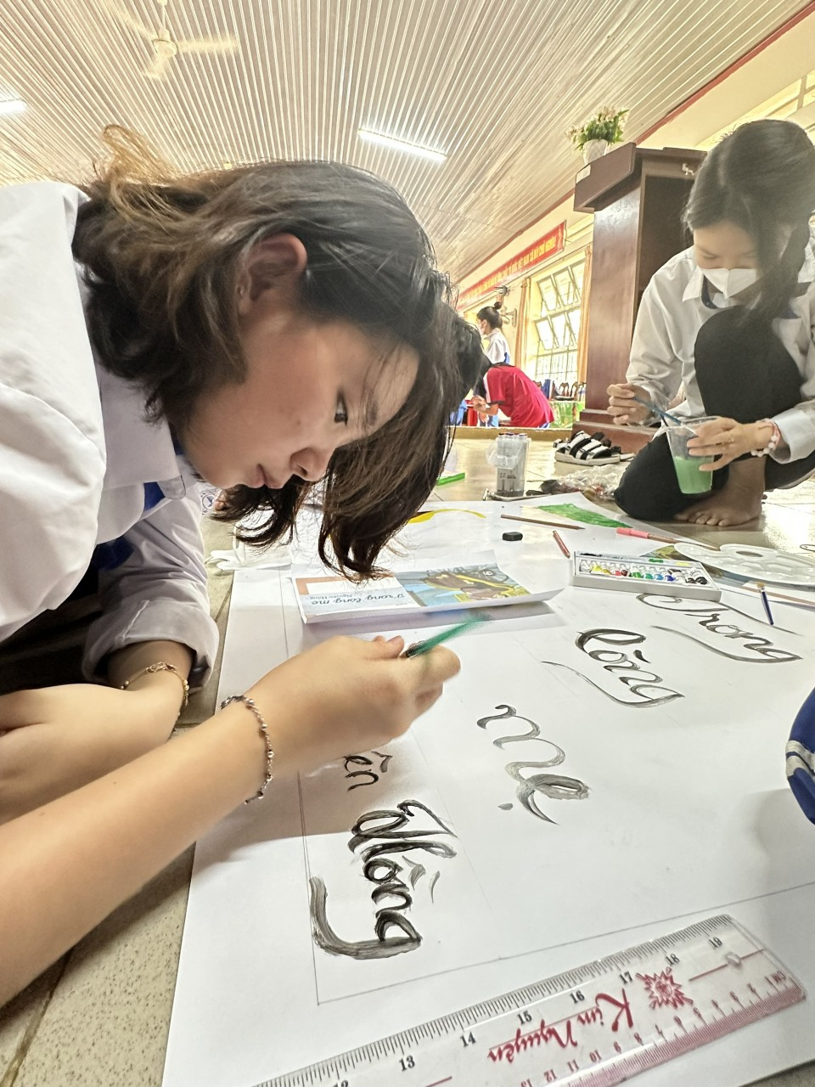

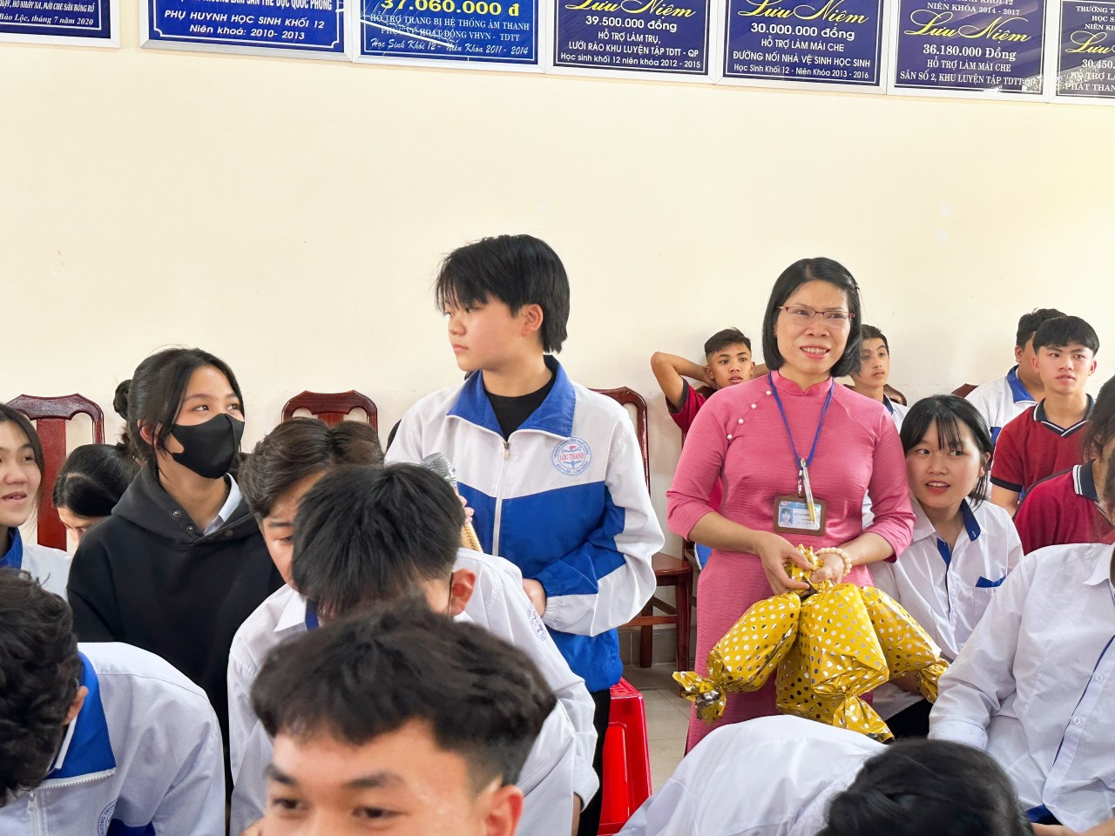
Những phần quà đố vui văn học dành cho khán giả

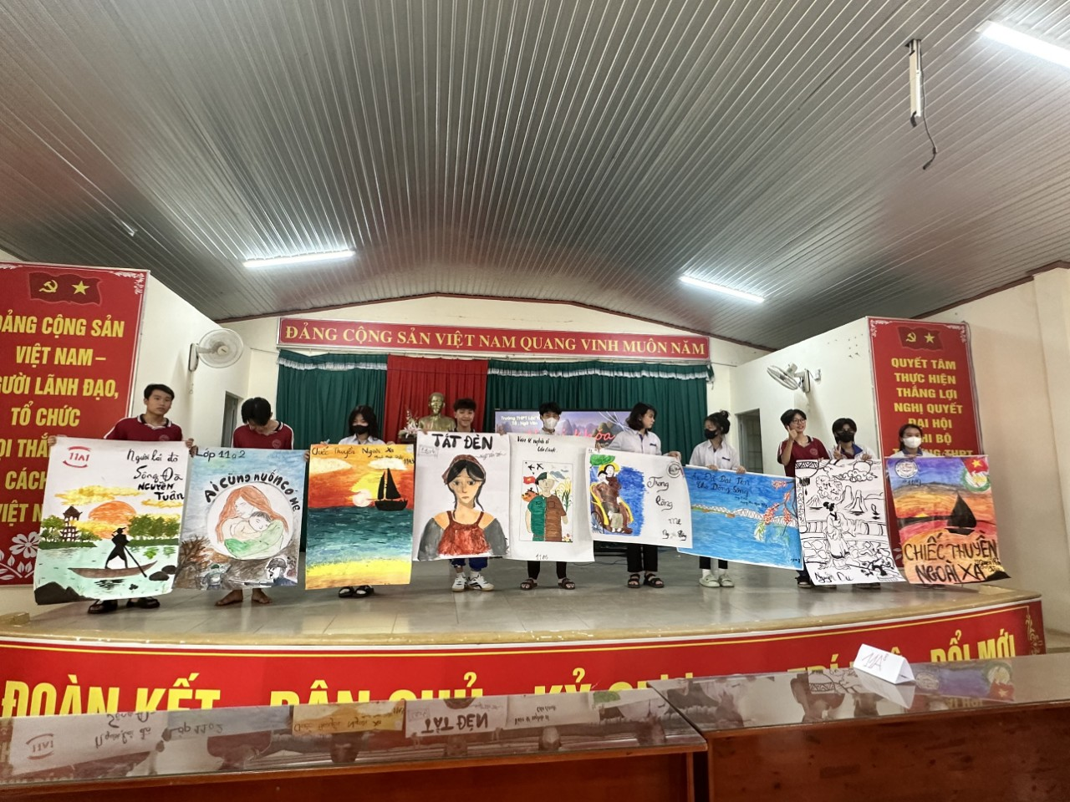
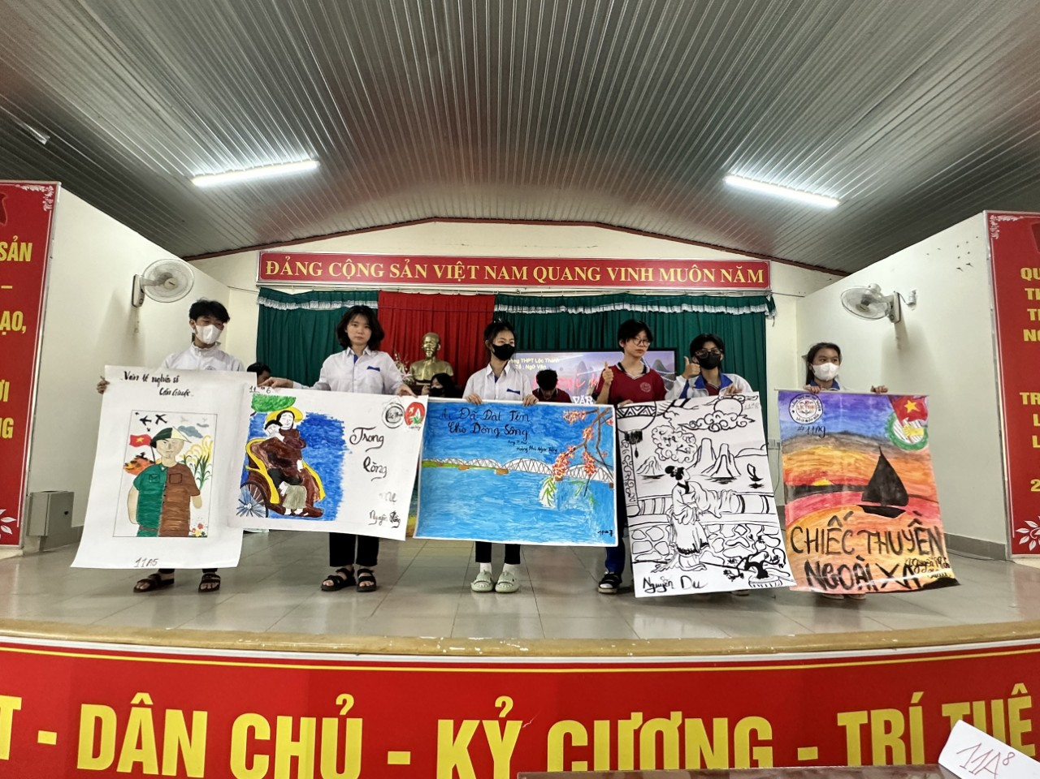

Sản phẩm hoàn thành đẹp và chất lượng của các em khối 11

Sau khi hoàn thành sản phẩm mỗi lớp cử đại diện thuyết trình sản phẩm lớp mình trong 5 phút
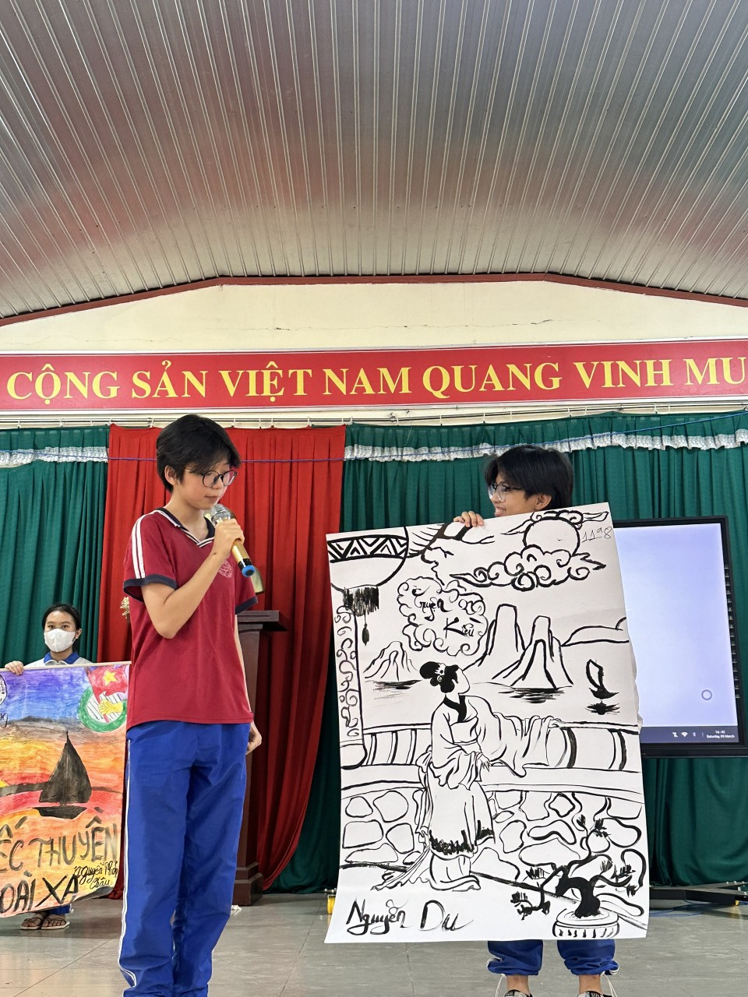
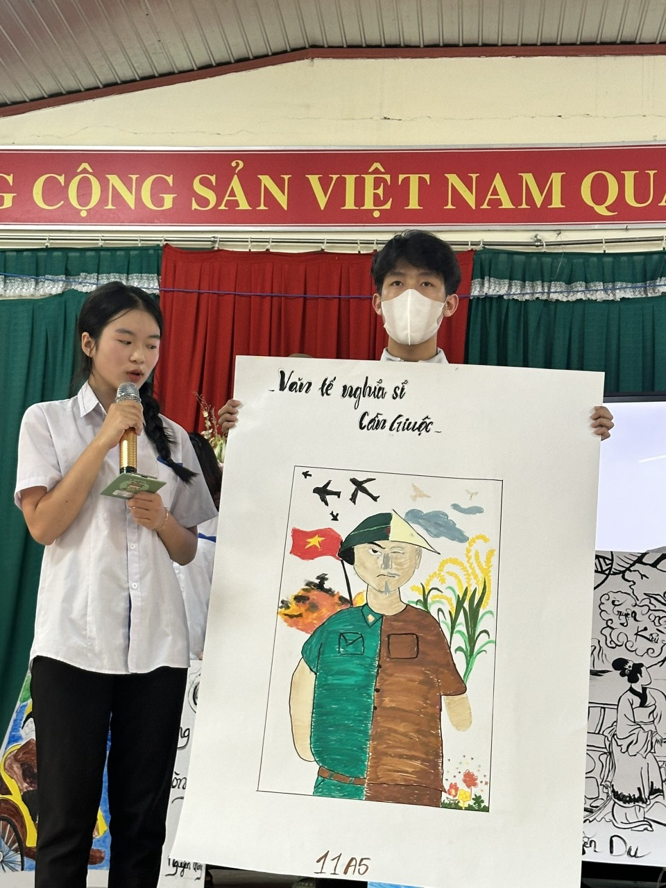

Buổi ngoại khóa diễn ra trong thời gian ngắn nhưng đã để lại nhiểu ấn tượng sâu sắc,học sinh toàn khối 11 được trải nghiệm buổi học thú vị và bổ ích. Sản phẩm các em tạo ra đậm chất hội họa nhưng giúp các em lần nữa hòa mình vào những tác phẩm văn học từ cổ chí kim mà các em yêu thích ở một góc độ mới. Ban giám khảo làm việc công tâm để chọn ra những sản phẩm đẹp, chất lượng cùng với lời thuyết trình hay đến từ các lớp. Kết quả cuối cùng được công bố và trao giải vào giờ chào cờ thứ hai ngày 11/3/2024. Cơ cấu giải như sau:
- Giải nhất: Lớp 11A6
- Giải nhì: Lớp 11A8
- Đồng giải ba: Lớp 11A3,11A5,11A9
- Đồng giải khuyến khích: Lớp 11A1,11A2,11A4,11A7

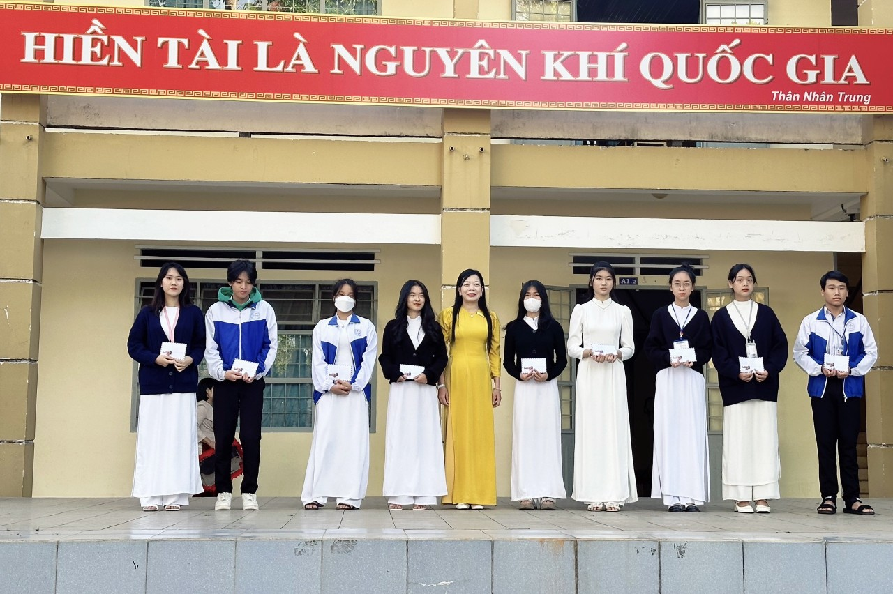

Cô Đặng Thị Lý – Tổ trưởng tổ Ngữ văn trao giải cho học sinh

Hoạt động ngoại khóa của tổ Ngữ Văn dành cho khối 11 đã thành công tốt đẹp. Dư âm của buổi ngoại khóa sẽ để lại nhiều kí ức đẹp trong lòng cô và trò trường THPT Lộc Thanh. Sau những trải nghiệm hội họa sẽ giúp các em bồi đắp thêm tình yêu tri thức và niềm say mê văn chương. Hi vọng những năm tiếp theo tổ Ngữ Văn sẽ tiếp tục tổ chức những chuyên đề lí thú, bổ ích, sáng tạo,đổi mới, mang đậm tính nhân văn hơn nữa.

TỔ NGỮ VĂN

